Центр по работе с одаренными детьми
Математика
Занятие 22
7- 8 класс
Кусочно – заданные линейные функции
1) Рассмотрим функцию у= 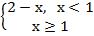
На рисунке показан график этой функции. Чтобы его получить, построим график функции y = 2 – x при x < 1 и y = x при x ≥ 1. График представляет собой угол с вершиной A (1, 1) или объединение двух лучей с общей вершиной A . Заметим, что эта функция может быть задана с помощью формулы y = | x – 1| + 1.
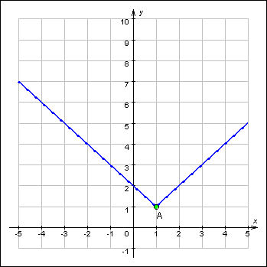
2)у= 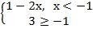
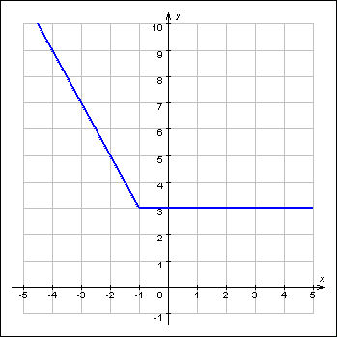
Для самостоятельного решения
Постройте график функции у = 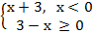
9-10 класс
Неравенство Коши 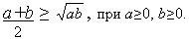
1) Докажем, что (a+b)(ab+1) ≥ 4ab, при а≥0, b≥0.
Доказательство: Рассмотрим a+b и ab+1.
Используем очевидное неравенство Коши:
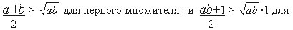
второго множителя. 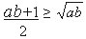
Перемножим получившиеся неравенства:
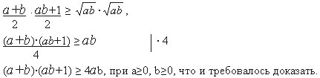
2) Доказать, что если произведение положительных чисел
х и у равно 1, то (1 + x)(1 + у) > 4.
Доказательство. а = 1, b = х, получим или 1 + х > 2
Аналогично показывается, что 1 + y > 2. Почленное умножение полученных неравенств дает: (1 + х)(1+у) > 2 •2, или (1 + х)(1+у) > 4.
Но по условию ху = 1. Поэтому (1 + х)(1+у) > 4.
Для самостоятельного решения
Найдите наименьшее значение выражения х +
Ответы высылайте на адрес: afivera@yandex.ru

